История моей страны - история моей семьи.

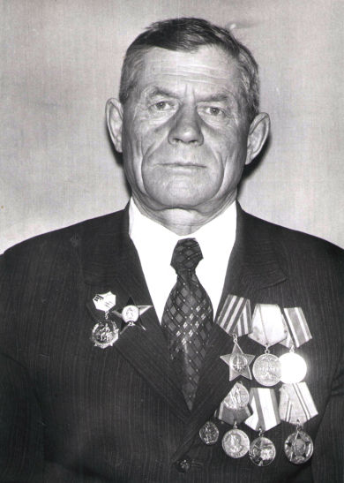
Мой прадед Сагаев Гарифян Сагаевич родился 14 июля 1923 года в деревне Базитамак Илишевского района (Он отец моей бабушки со стороны папы). Детство его было не совсем безоблачным.
В 1929 году по Башкирии прокатилась волна раскулачивания. На отца моего прадедушки кто- то написал донос, и он предстал 6 февраля 1930 года пред судом. Суд состоял из трех человек, которые признали его врагом народа, обвинили в антиколхозной пропаганде, конфисковали имущество, отправили в Нуримановский район Республики Башкортостан на лесоповал. Жену, которую звали Агэиба, 6 детьми суд пересилил в старый дом активиста «Комбеда». В довершение несчастий прабабушку, за неуплату налога закрыли осенью в нетопленную баню. Там она просидела двое суток, сильно замёрзла и заболела. Из бани мать освободили дети. Вскоре от этой болезни она умерла. Женщине было 17 лет. Всех детей разобрали родственники. Самому младшему – 1 год.
В это время по всей стране несколько лет были неурожайные. Люди голодали, жилось трудно. Мой прадед, человек прошедший войну, своё сиротское детство вспоминает со слезами на глазах. В семье дяди их было много детей, все хотят кушать, надо одевать, обувать. Прадедушка рассказывал, что его отдали работать на мельницу. Плата за работу- горсть мучки. Это пыль, которая образуется во время помола. Никому нет дела, что с тобой, живой и ладно. Позже пришло ещё одно горе. Умер один из братишек, упав с печки и обварившись в кипятке.
Мало счастья выпало на их долю, сплошные испытания, переживания. Несмотря на трудности, дети ходили в школу учиться. Прадедушка даже закончил пять классов. В последствие он занимал руководящие посты в колхозе, был бригадиром полеводческой бригады, председателем сельского совета, был делегатом партийного съезд. Уже на пенсии в школе работал завхозом.
В 1939 году, когда моему прадеду, Сагаеву Гарифяну Сагаевичу исполнилось 17 лет, он из деревенских парней собрал артель и поехали на заработки в Сибирь. Добрались до металлургического завода в городе Верхняя Тура. Здорового крепко парня определили в кочегары. Это надо лопатой кидать уголь в раскалённую доменную печь.
На заводе прадедушку призвали в июле 1941 года в армию и направили служить на озеро Хасан, границы с Китаем.
Оттуда в марте 1942 года перебросили в Пермь учиться в артиреллийское командное училище имени Молотова. Но доучиваться времени не было и курсантов в августе 1943 года отправили на первый Украинский фронт.
Боевые действия для прадедушки начались на курской дуге. Он был командиром расчета минометчиков 25 гвардейского стрелкового полка. Бабушка говорит, что он очень гордился, что его полк назывался «Гвардейским», а его звание – гвардии старшина.
Дойти до Берлина, как мечтали все солдаты, ему не пришлось. В апреле 1945 года его ранило в ногу, и он попал в госпиталь. Весть об окончании войны он узнал там, но на этом война не закончилась. Их полк всё лето воевал в Западной Украине с бандеровцами.
Прадед вернулся с войны в октябре 1945 года. Вместе с ним воевали четыре его брата. С одним из них он даже служил недалеко друг от друга, но не разу не встретились. А на трудовом фронте день и ночь трудился пятнадцатилетний младший брат и семидесятилетний старик – отец.
За боевые заслуги прадед был награжден медалью «За отвагу» в 1943 году, орденом «Красной звезды» в 1944 году, орденом «Славы 3 степени» в 1945году, медалью "За победу над Германией", а также юбилейными медалями. Его братья также были удостоены высоких наград. Радость победы была омрачена тем, что с войны не вернулся один из братьев- Кашафутдин. Он погиб в 1941 году. Сейчас в родной деревне установлена мемориальное доска с его именем. Умер прадедушка в 2001 году. Он часто рассказывал своим внукам, школьникам о своей не лёгкой жизни во время войны и просил младшее поколение не когда не забывать то трагическое время.
Мы его помним и гордимся!

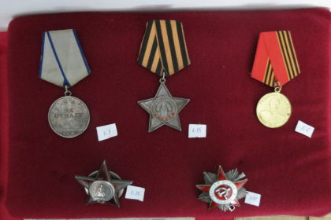
Ответы на вопросы:
- Газета почетных граждан Башкирии, а также, рассказ дедушки и бабушки.
- Я узнал, что мой прадедушка был командиром расчета минометчиков 25 стрелкового полка
- Для меня не изменились представление военной истории страны
- На войне погибло больше 20 000 000 млн людей. Все они защищали свою страну. Всех, кто защищал и вернулся живыми с войны останутся для нас героями и доблестными защитниками своей страны. Прадедушка часто рассказывал своим внукам, школьникам о своей не лёгкой жизни во время войны и просил младшее поколение не когда не забывать то трагическое время. Я горжусь своим прадедом и помню его с честью.

Алиуллин Азамат,
обучающийся 9 класса МАОУ СОШ № 23
г.Екатеринбург

